**SÚKROMNÁ MATERSKÁ ŠKOLA AKO BUK**

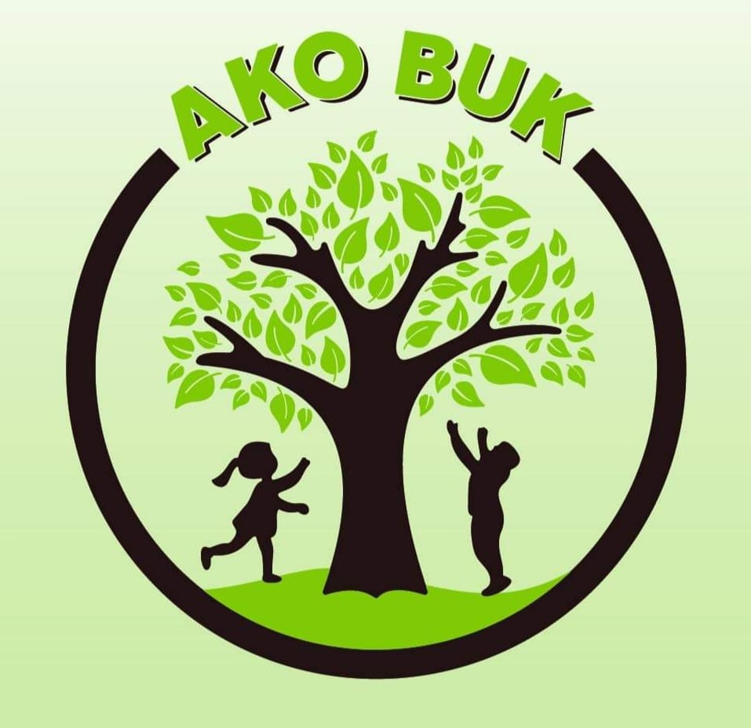

**Naša filozofia:**

Vo svojej podstate ponúka naša alternatívna filozofia spôsob vzdelávania, prostredníctvom

ktorého má dieťa možnosť naplno rozvinúť svoj potenciál. Ponúka jedinečný zážitok pre dieťa – prostredie, v ktorom má možnosť slobodne tvoriť, pracovať na rozvíjaní svojej osobnosti a pritom vychádzať zo svojich vývojových potrieb. Je to metóda vzdelávania, ktorá poskytuje deťom dostatok zmyslových vnemov, skúmanie, experimentálne overovanie, ale v prvom rade nadšenie, radosť a záujem z učenia v prostredí rešpektu a partnerskej komunikácie. Z tejto pozitívnej skúsenosti bude dieťa ťažiť po celý život.

Učebnými osnovami školského vzdelávacieho programu AKO BUK sú oblasti :

- Jazyk a komunikácia

- Matematika a práca s informáciami

- Človek a príroda

- Človek a spoločnosť

- Človek a svet práce

- Umenie a kultúra

- Zdravie a pohyb

“Nikdy neporovnávajte vaše dieťa s ostanými deťmi. Nedá sa porovnať slnko 🌞 s mesiacom 🌛Každý žiari vtedy, keď je jeho čas.”

**Náš tím**

Pedagógovia/sprievodcovia životom:

Soňka, Marcelka, Veronika

Majka, Ľudmila, Zuzka

Livka, Radka

Náš pedagogický tím ďalej dopĺňa špeciálny pedagóg a spolupráca s CPPaP.

Priezviská a tituly pedagógov nie sú zverejnené v zmysle GDPR.

Školský poriadok a ŠVP sú zverejnené na stránke školy msakobuk.sk.

Naše pravidlá pre rodičov:

1.Mamka a ocko, voďte ma do školy pravidelne a včas. (do 8:00)

2. Nedávajte ma do školy chorého, aby som nenakazil kamarátov.

3. Ak budem chorý, alebo nebudem môcť prísť do školy, včas ma odhláste.

4. Dávajte ma do školy pravidelne, lebo sa teším na všetko nové, čo prežijem s kamarátmi.

5. Prosím, včas uhrádzajte poplatky za stravu a školné.

6. Všímajte si moje obrázky na výstavke, je to pre mňa dôležité.

7. Hračky, cennosti, jedlo a voda z domu do MŠ nepatria.

8. Zaujímajte sa o dianie v MŠ, pomôžte, ak môžete, hoci aj drobnosťami.

9. Ak sa v škole ušpiním, nezabúdajte, že aj vy ste boli malými deťmi.

10. Zaujímajte sa o to, aby som mal vždy v skrinke náhradné oblečenie, tašku (ruksak) na zašpinené oblečenie, úbor (tepláky) na cvičenie, šiltovku v lete a čapicu, šál, rukavice v zime. Gumáky a pršiplášť je u nás samozrejmosť, pretože sme von za každého počasia.

11. Sme jeden tím, jedna rodina. ☺

Čím môžu rodičia uľahčiť svojim budúcim škôlkarom nástup do nového kolektívu? Čoho by sa mali prípadne držať rodičia, ktorých deti navštevujú materskú školu?

**Odborníci odporúčajú nasledovné tipy:**

* Počas prvého dňa v materskej škole buďte silní, ukážte, že ste naozaj spokojní, že dieťa začína chodiť do škôlky, tešte sa a usmievajte. Neukazujte strach alebo obavy. Nezostávajte v triede, nezdržiavajte sa dlho v šatni. Čím dlhšie to bude trvať, tým náročnejšie bude, aby ste dieťa nechali v cudzom prostredí. Rýchla rozlúčka, objatie a bozk. To stačí. O ostatné sa už postará učiteľka v materskej škole.
* Plač je častým spoločníkom pri nástupe do školy. Nenechajte sa ním odradiť. Učiteľky v materskej škole sú na to pripravené a presne vedia, ako s deťmi zaobchádzať a ako s nimi komunikovať. Nechajte to na ne.
* Neignorujte e-maily, správy a oznamy od pedagógov. Všímajte si aj odkazy na nástenkách priamo v škole, môžete sa tak dozvedieť odpovede na dôležité otázky, ktoré by ste možno radi položili pani učiteľke. Ak napríklad máte otázky, ktoré zaberajú viac ako pár minút, dohodnite si čas na konzultácie. Ráno na to aj tak väčšinou nie je čas, pedagóg má plné ruky práce so všetkými deťmi.
* Ak vaše dieťa nevyniká vo všetkých činnostiach a zručnostiach, netrápte sa tým. Deti prichádzajú do školy na rôznych úrovniach a budú mať dostatok času a priestoru na ich zdokonaľovanie v rámci predškolských aktivít, ktoré na ne v škole čakajú.
* Ak vám to čas dovolí, zapájajte sa čo najviac do dobrovoľných aktivít na úrovni rodiča. Spoznáte ostatných rodičov a budete mať možnosť vidieť vaše dieťa, ako naozaj funguje v prostredí s ostatnými rovesníkmi. Ak ste príliš vyťažený počas dňa, spýtajte sa, či môžete s niečím pomôcť mimo školy a vytvoriť napríklad niečo doma spolu s dieťaťom a priniesť to do školy.
* Neignorujte podujatia, zúčastňujte sa ich a buďte pri tom, keď vaše dieťa má vystúpenie. Váš škôlkar to ocení a zároveň bude vedieť, ako vám na ňom záleží.
* Učte deti zodpovednosti už v škole  – dieťa by malo poznať svoje veci, označte ich tak, aby ich dokázalo rozoznať. Malo by si ich vedieť odložiť na svoje miesto a podobne. Tým, že ho budete viesť k takýmto návykom doma, tak pravdepodobne sa bude tak správať aj v škole. Odložiť si svoje pyžamo, papuče alebo zubnú kefku, uterák. Dieťa sa tým učí zodpovednosti.
* Ak má vaše dieťa problémy s niektorým rovesníkom, mali by ste sa spýtať najskôr pedagóga na názor. Zistite si, v čom vidí problém práve učiteľka, tá ich predsa pozná najlepšie. Vie, ako spolu komunikujú, rozumie im viac a pozná aj ich reakcie. Práve pedagóg môže najviac pomôcť pri riešení tohto problému. Neutekajte hneď za rodičom dieťaťa, s ktorým má váš malý škôlkar problém.

REŽIM DŇA:

RANNÝ BLOK:

*7:00- 09:45hod.:*

Hry a činností podľa výberu detí /, pokusy, starostlivosť o prostredie, vzdelávacie aktivity, aktivity alternatívnej pedagogiky podľa Montessori a Waldorf

Privítanie na elipse – chôdza po línii

Zdravotné cvičenie

Osobná hygiena

DESIATA - príprava a konzumácia desiaty

*10.00- 11:45 hod.:*

Pobyt vonku- pohybové aktivity, voľné hry, vychádzky

Osobná hygiena, príprava na obed

*12:00 - 12:45hod.:*

OBED

osobná hygiena, čistenie zubov, príprava na odpočinok

*13:00- 14:45 hod.:*

ODPOČINOK- čítanie rozprávok, príbehov ; počúvanie relaxačnej hudby,

individuálna predškolská príprava

Prebúdzanie , obliekanie, osobná hygiena

OLOVRANT – príprava a konzumácia olovrantu

POPOLUDŇAJŠÍ BLOK

*Od 15:00* *hod.* : -odchod detí z MŠ

*15:00- 16:00 hod.:*

Hry a činností podľa výberu detí / Montessori a waldorf aktivity, starostlivosť o prostredie

*Hodnotenie dňa*

ODCHOD DETÍ Z MŠ

V prípade záujmu rodičov bude prevádzka MŠ otvorená do 16:30-zberná trieda.

Dodržujte príchod detí do MŠ do 8:00-8:30.

Do MŠ sa neodporúča nosiť vodu, jedlo, vlastné hračky a cennosti.

DO MŠ 2.9. deťom doneste (PODPÍSANÉ, OZNAČENÉ):

- zubnú kefku, pastu, umelohmotný pohár

-pyžamko

-papuče

-náhradné oblečenie (2x ponožky, 3x tričko, 2x tepláky, priplášť, pršigate a gumáky, dievčatá hrebeň, resp. kefa na vlasy, sponky, gumičky do vlasov, tašku na zašpinené oblečenie)

*ODHLASOVANIE STRAVY: +421949652007*

Pridajte sa na soc.sieti FB a instag. do našej skupiny *AKO BUK súkromná materská škola,* ktorá slúži na pridávanie aktuálnych fotiek, noviniek, oznamov atď. A do súkromnej skupiny pre rodičov *AKO BUK súkromná skupina pre rodičov.*

Tešíme sa na vás a vašich-našich drobcov! 😊